**房山区良乡经济开发区一工业用地及地上物**

**对外招租**

**一、地块基本信息**

该地块位于房山区白杨路甲2号1幢-1至3层101，土地使用权人为北京良乡经济开发区实业有限公司，土地用途为工业用地，权利性质为出让。土地使用权面积4964.58平方米，房屋建筑面积6181.97平方米，已取得不动产权证号为京（2020）房不动产权第0011640号。

现对该地块进行公开招租，公告期为公告之日起5个工作日。

**二、地块区位图**

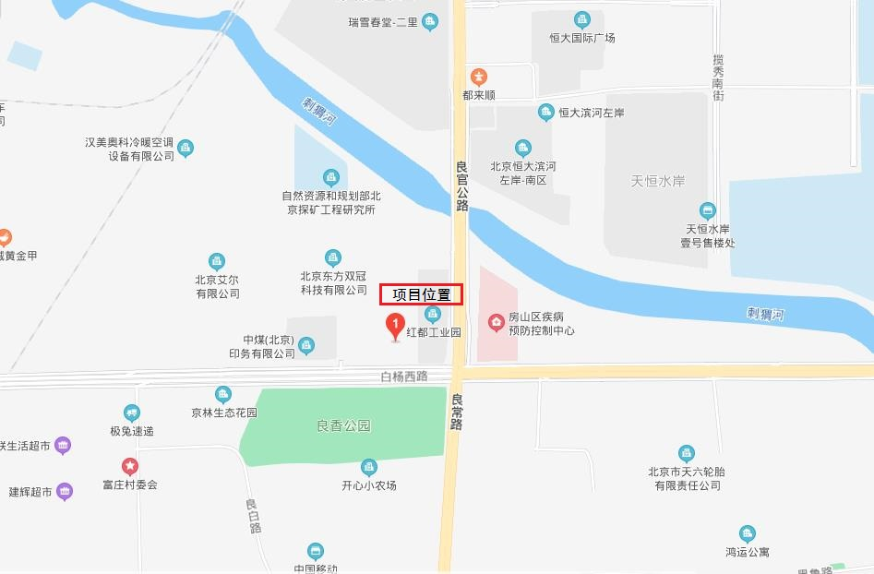

**三、现场照片**

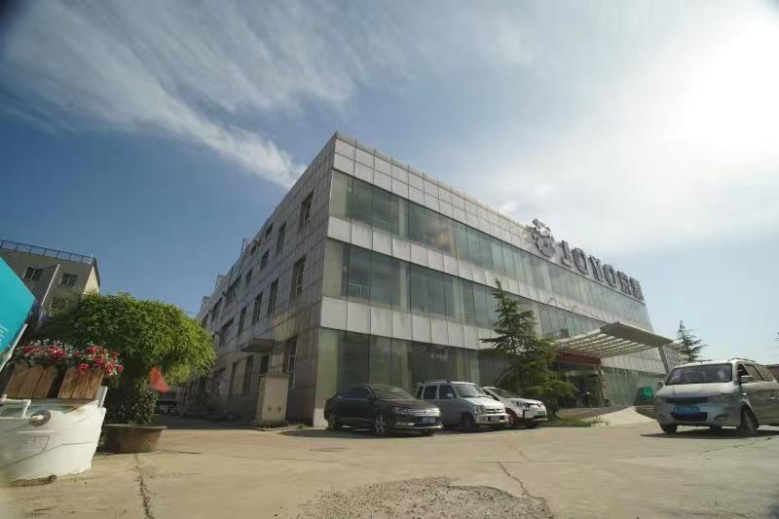

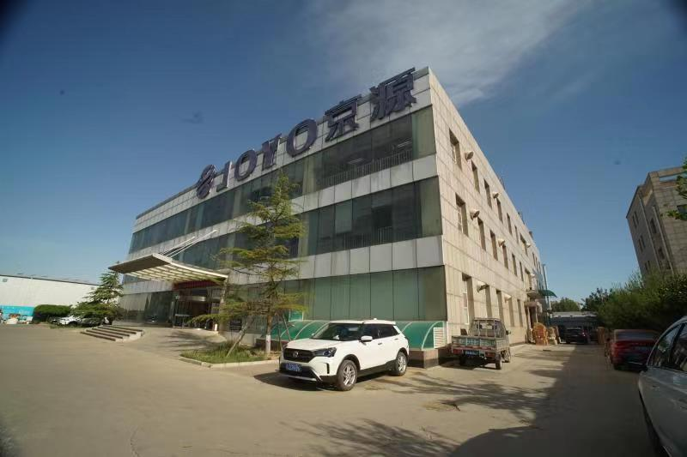

**详细请咨询：**

出 租 方联系人：凌明 联系电话：60330789

交易中心联系人：贺莹 联系电话：81311251